1. Zagreb Fair Congress Center
Kroatiens största och mest etablerade mäss- och konferensanläggning.
- Stad: Zagreb
- Kapacitet: upp till 20 000+ personer
- Över 60 000 m² eventyta
- Flera stora mässhallar och konferensrum
- Väldigt stark inom internationella mässor, expo och corporate events.
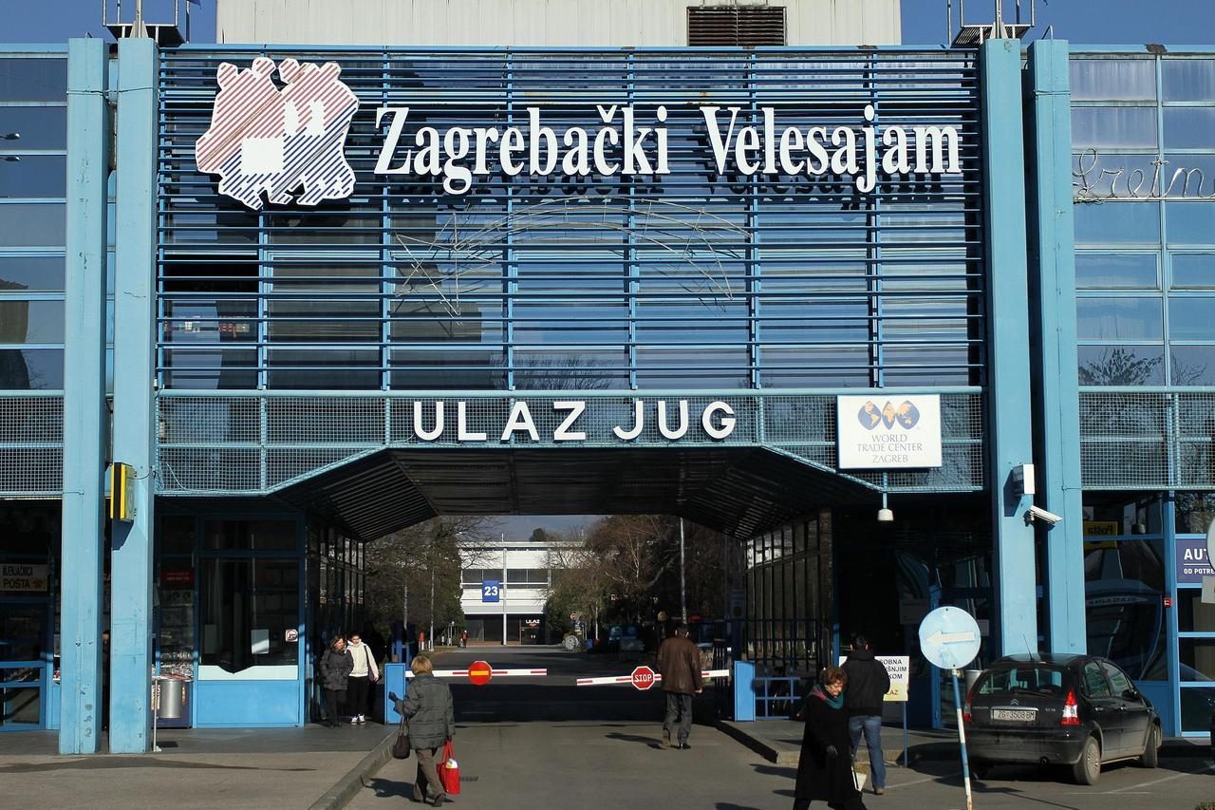
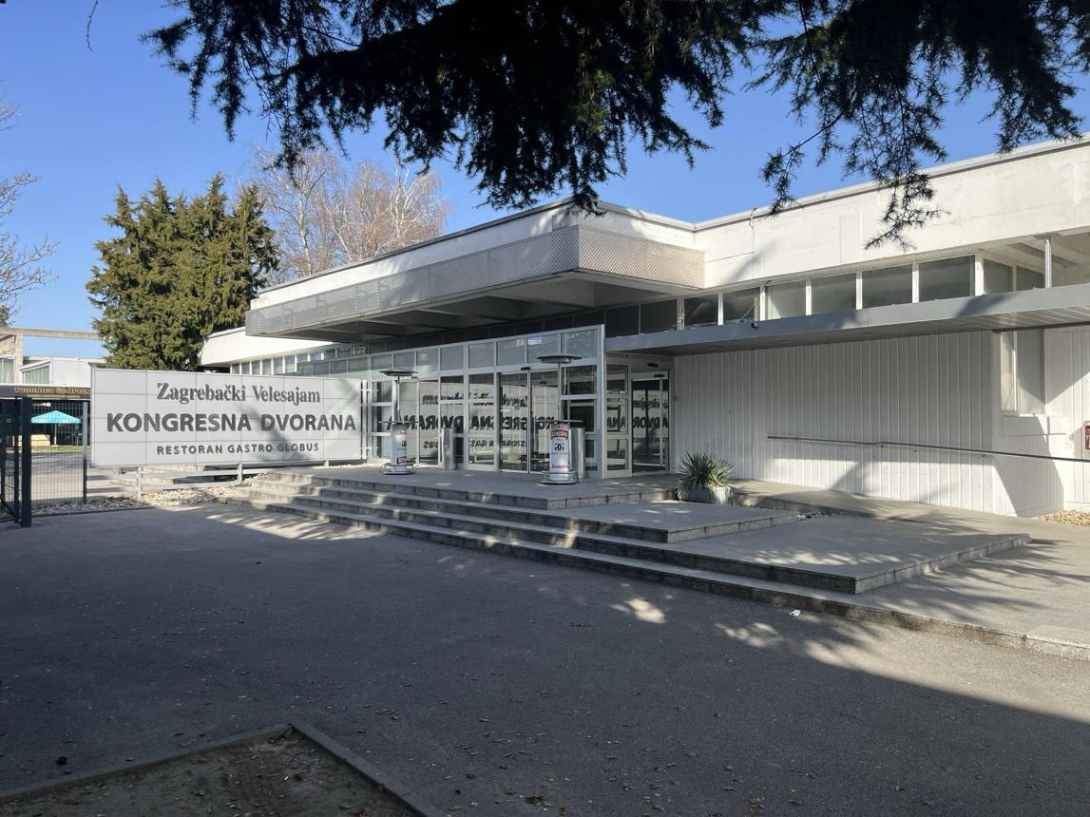
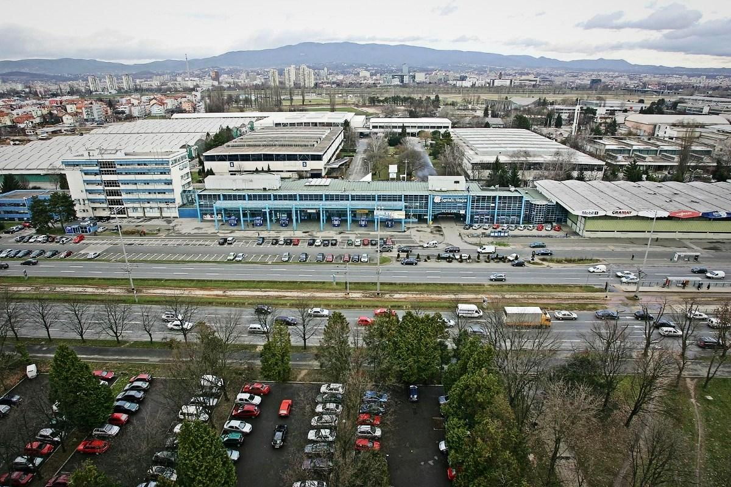
6

2. Dubrovnik Valamar Lacroma Conference Centre
En av Adriatiska havets mest prestigefyllda konferensdestinationer.
- Stad: Dubrovnik
- Kapacitet: upp till 1 200 personer
- Premium conference center med havsutsikt
- Väldigt populär för internationella kongresser, executive meetings och corporate retreats.
- Kombination av luxury hotell och konferens under samma tak.
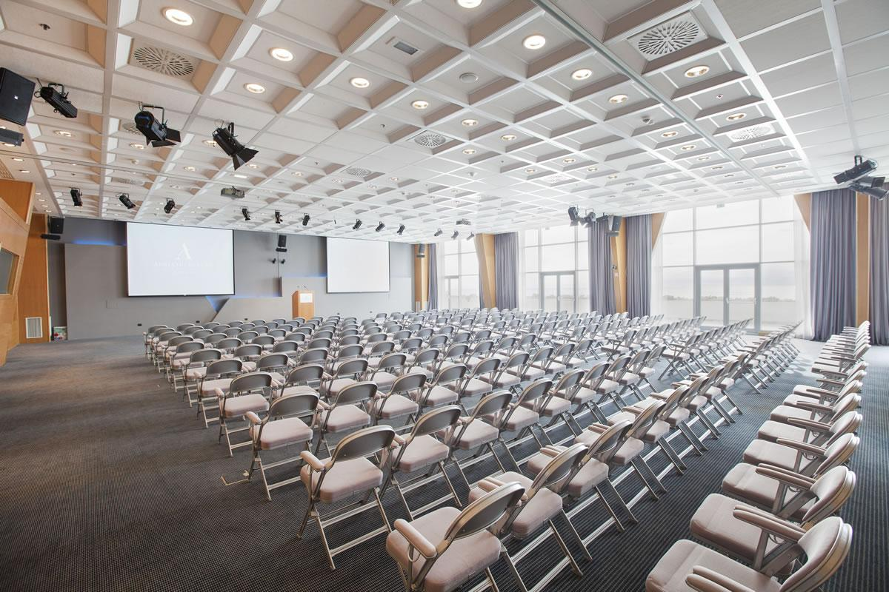
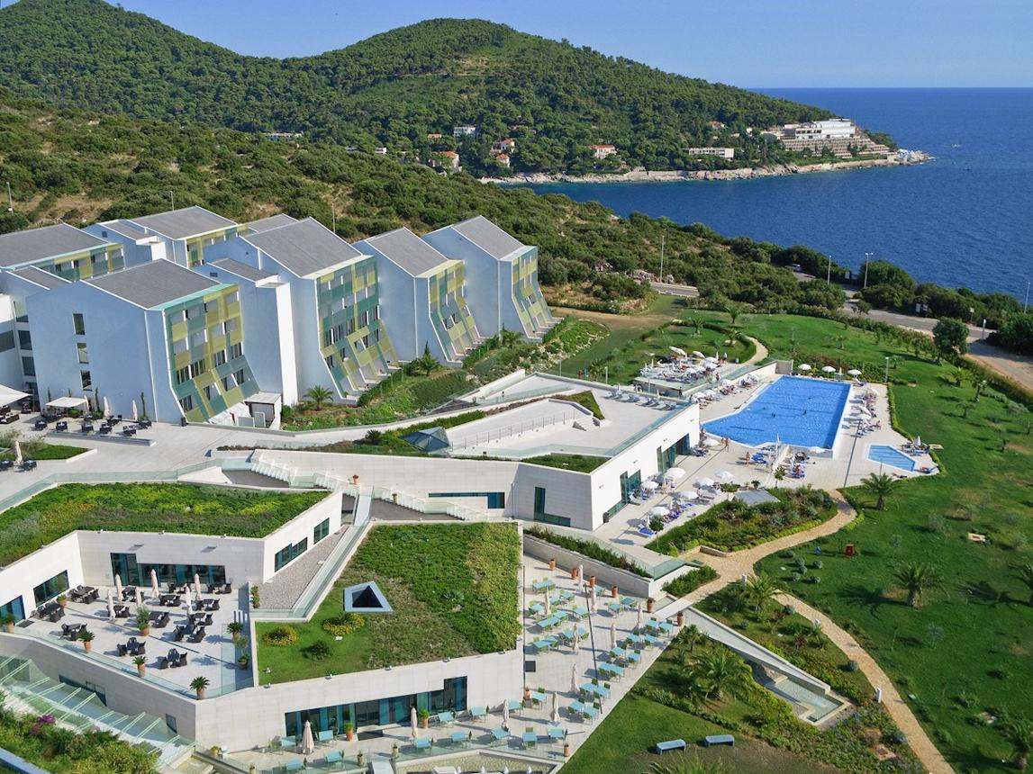
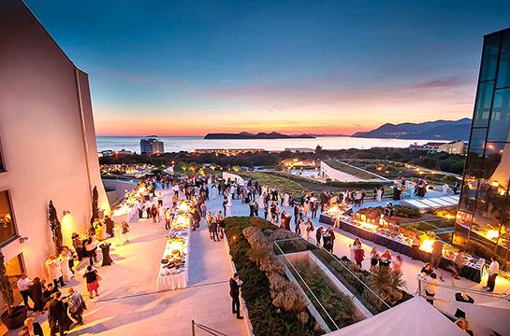
7

3. Spaladium Arena & Conference Centre
En av Kroatiens största moderna multi-purpose venues.
- Stad: Split
- Kapacitet: upp till 12 000 personer
- Kombination av arena, konferens och stora eventytor
- Väldigt stark inom internationella events, konserter och företagsevent.
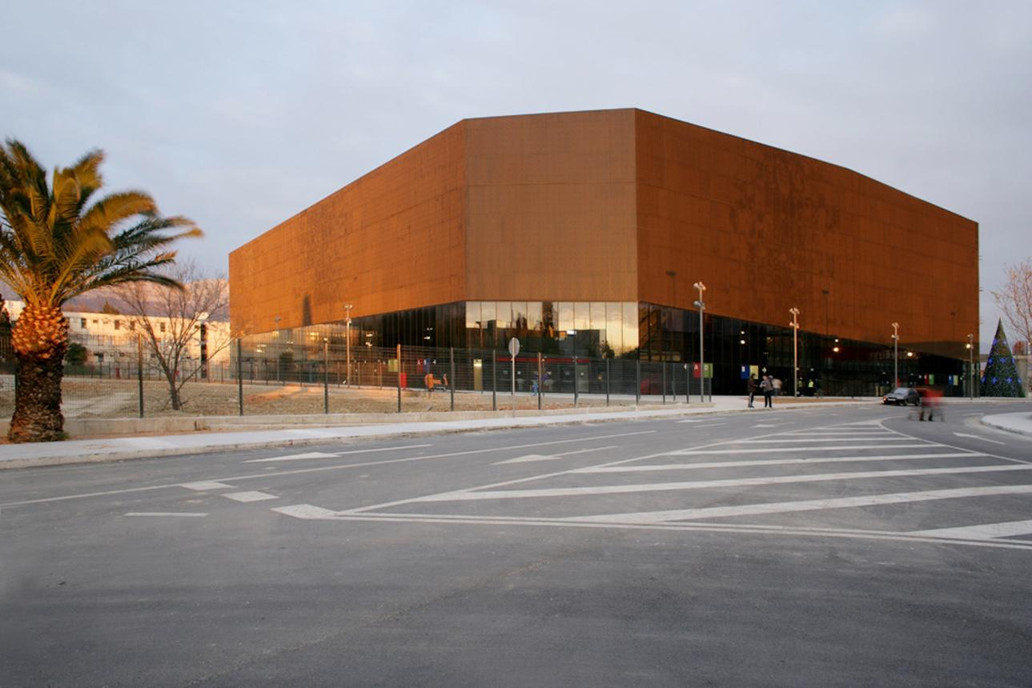
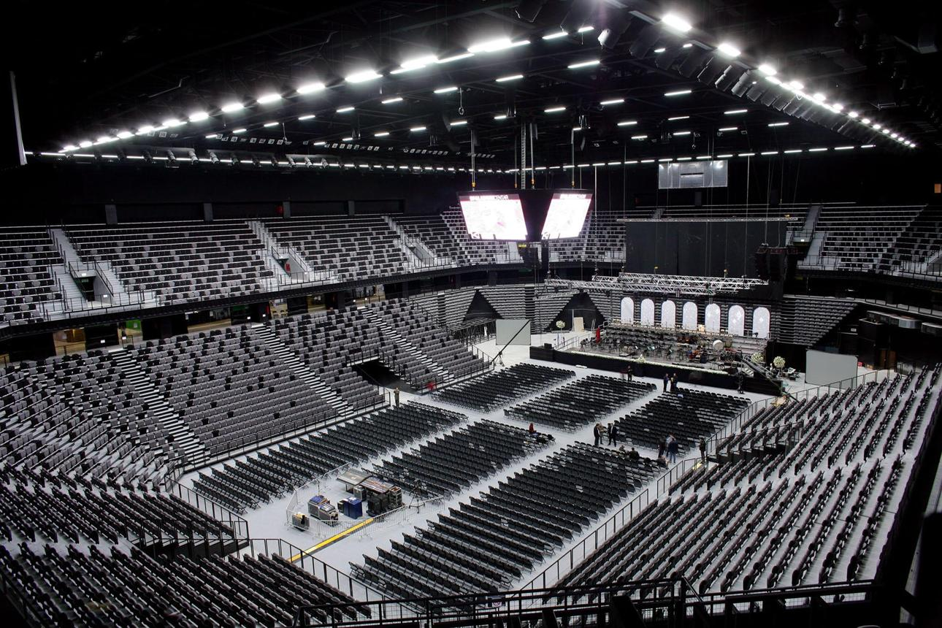
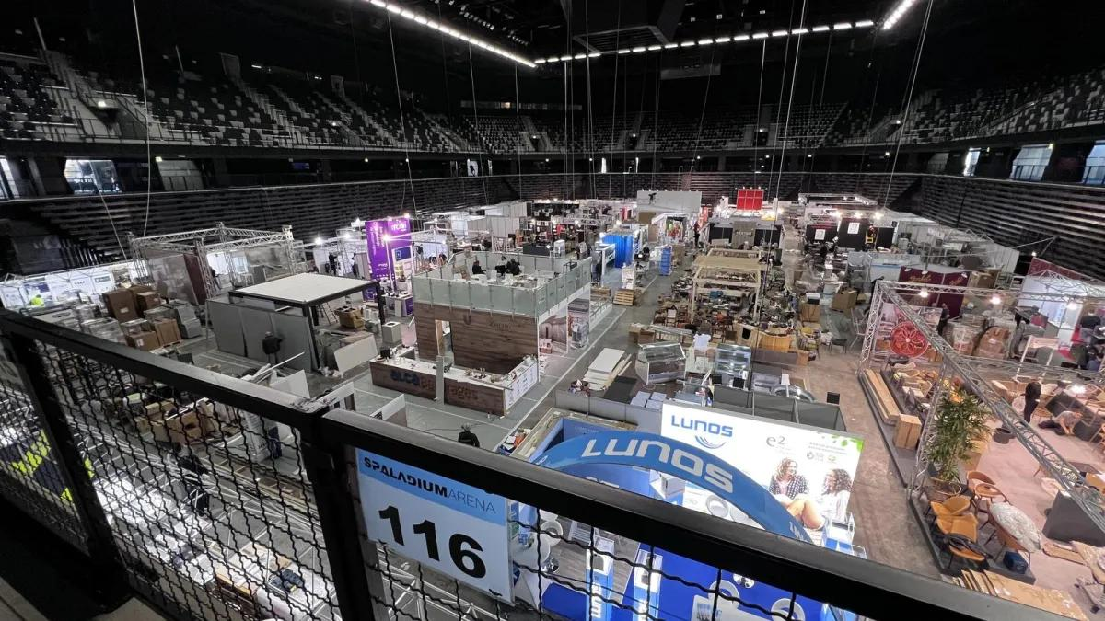
6

4. Amadria Park Convention Centre Šibenik
En av Kroatiens mest moderna resort- och konferensdestinationer.
- Stad: Šibenik
- Kapacitet: upp till 4 000 personer
- Stor konferensanläggning vid Adriatiska havet
- Väldigt populär för internationella business events och luxury corporate gatherings.
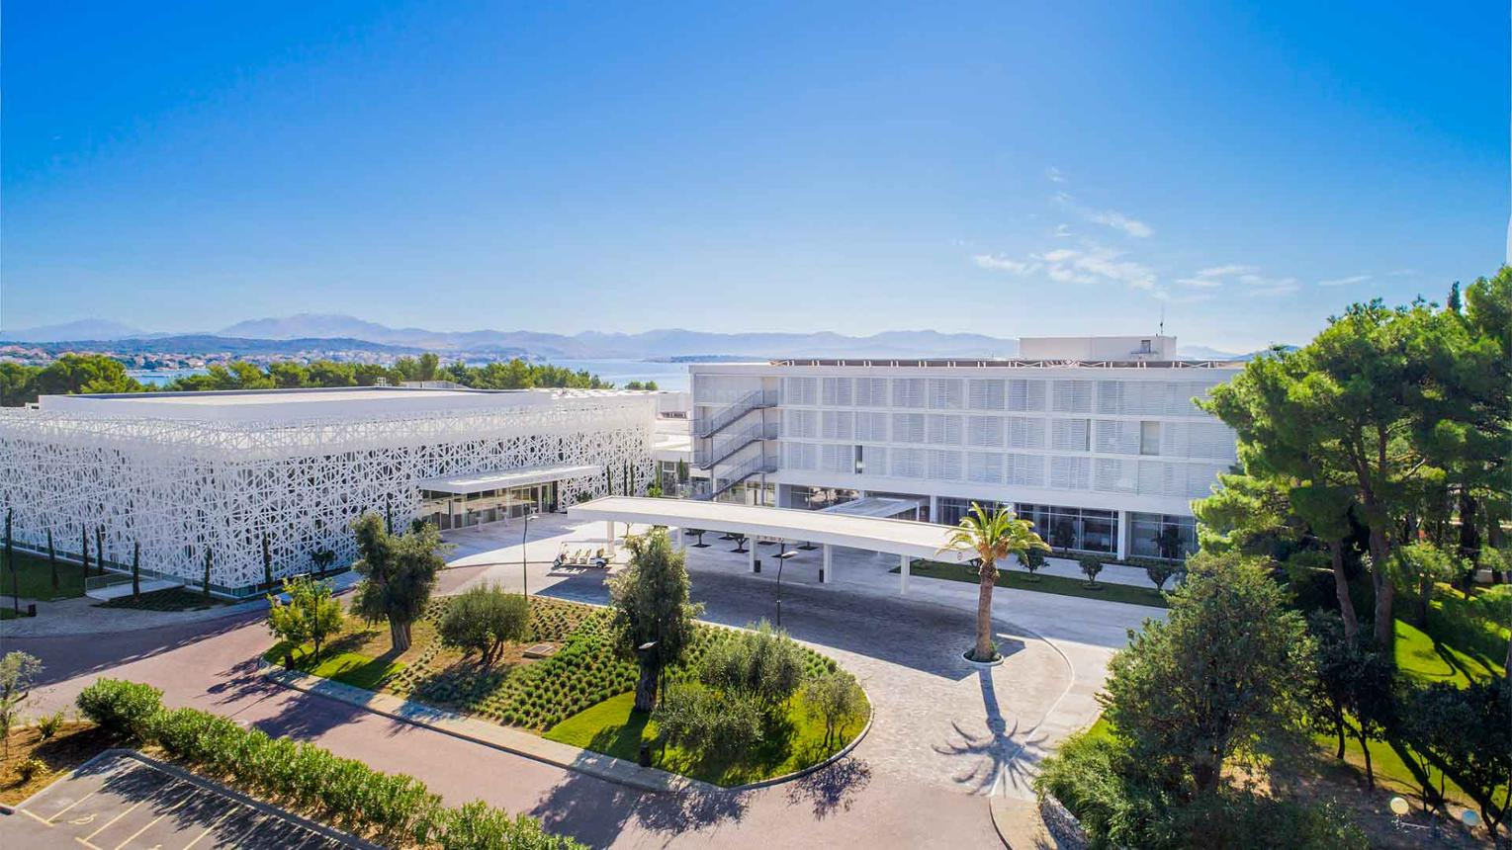
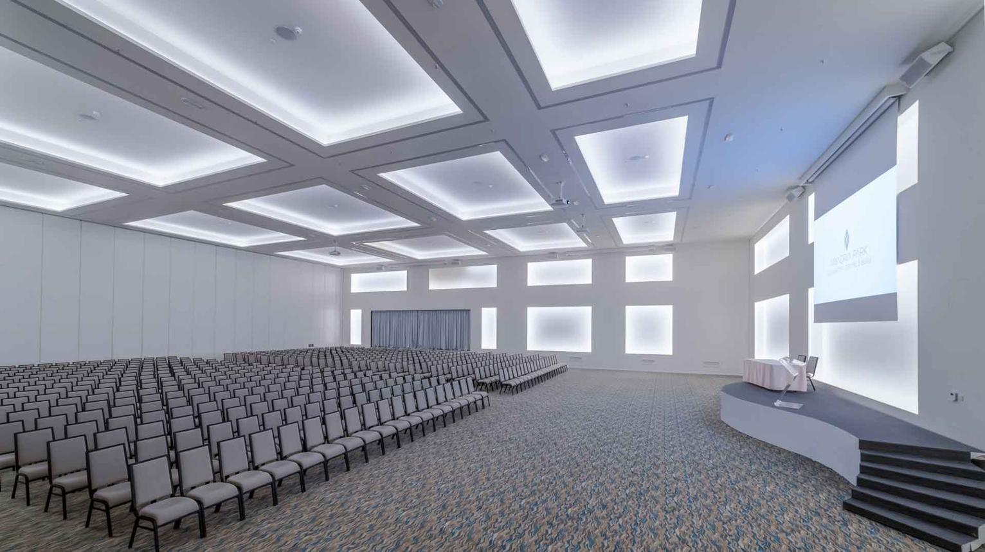
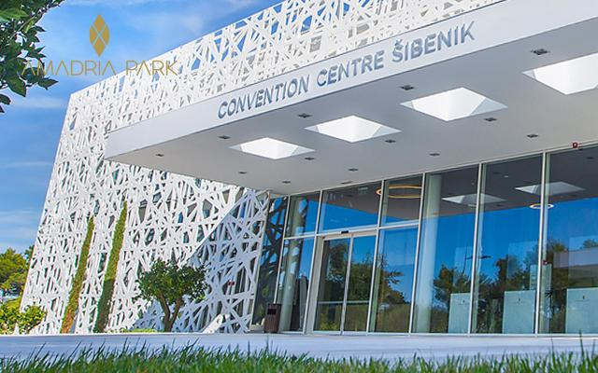
6

5. Westin Zagreb Conference Center
Ett av Kroatiens mest etablerade business- och konferenshotell.
- Stad: Zagreb
- Kapacitet: upp till 1 500 personer
- Moderna konferensrum och ballroom
- Väldigt stark inom corporate conferences, internationella möten och business events.
